Администрация МКУ г. Красноярска «УРТСЖиМС» информирует:
Указанные транспортные средства принудительно эвакуированы с территории города Красноярска за период с 01 по 30 ноября 2025 года и размещены на специализированной стоянке по адресу: г. Красноярск, ул. Глинки 37-Ж, на основании постановления от 19.04.2024 № 354 "Об утверждении Положения о порядке выявления, перемещения, временного хранения и утилизации брошенных, в том числе разукомплектованных транспортных средств на территории г. Красноярска."
№ | Район города  и адрес обнаружения БРТС | Данные  транспортного средства БРТС | Фото автомобиля
1 | Октябрьский  Пр-т. Свободный, 74Ж, стр. 71 | ВАЗ  У 010 КТ, 124 регион | 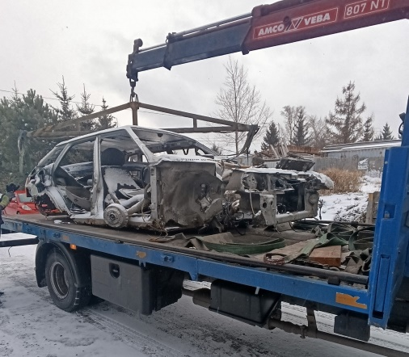
2 | Советский  Ул. Шахтеров, 18/1 | Mitsubishi Mirage  В 426 ММ, 124 регион | 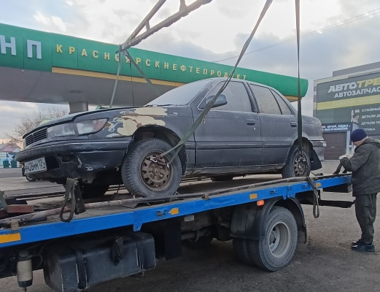
3 | Советский  Ул. 78 Добровольческой бригады, 11 | ВАЗ 2114  Н 770 ЕО, 142 регион | 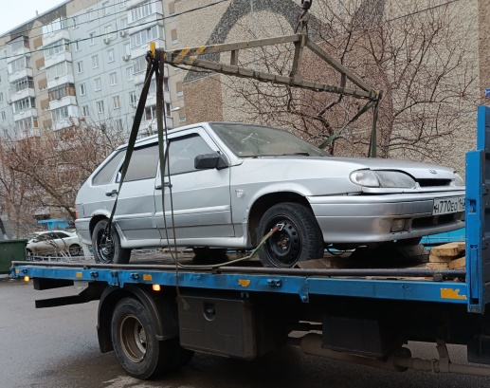
4 | Кировский  Ул. Щорса, 31 | ГАЗ 31029  В 348 АУ, 24 регион | 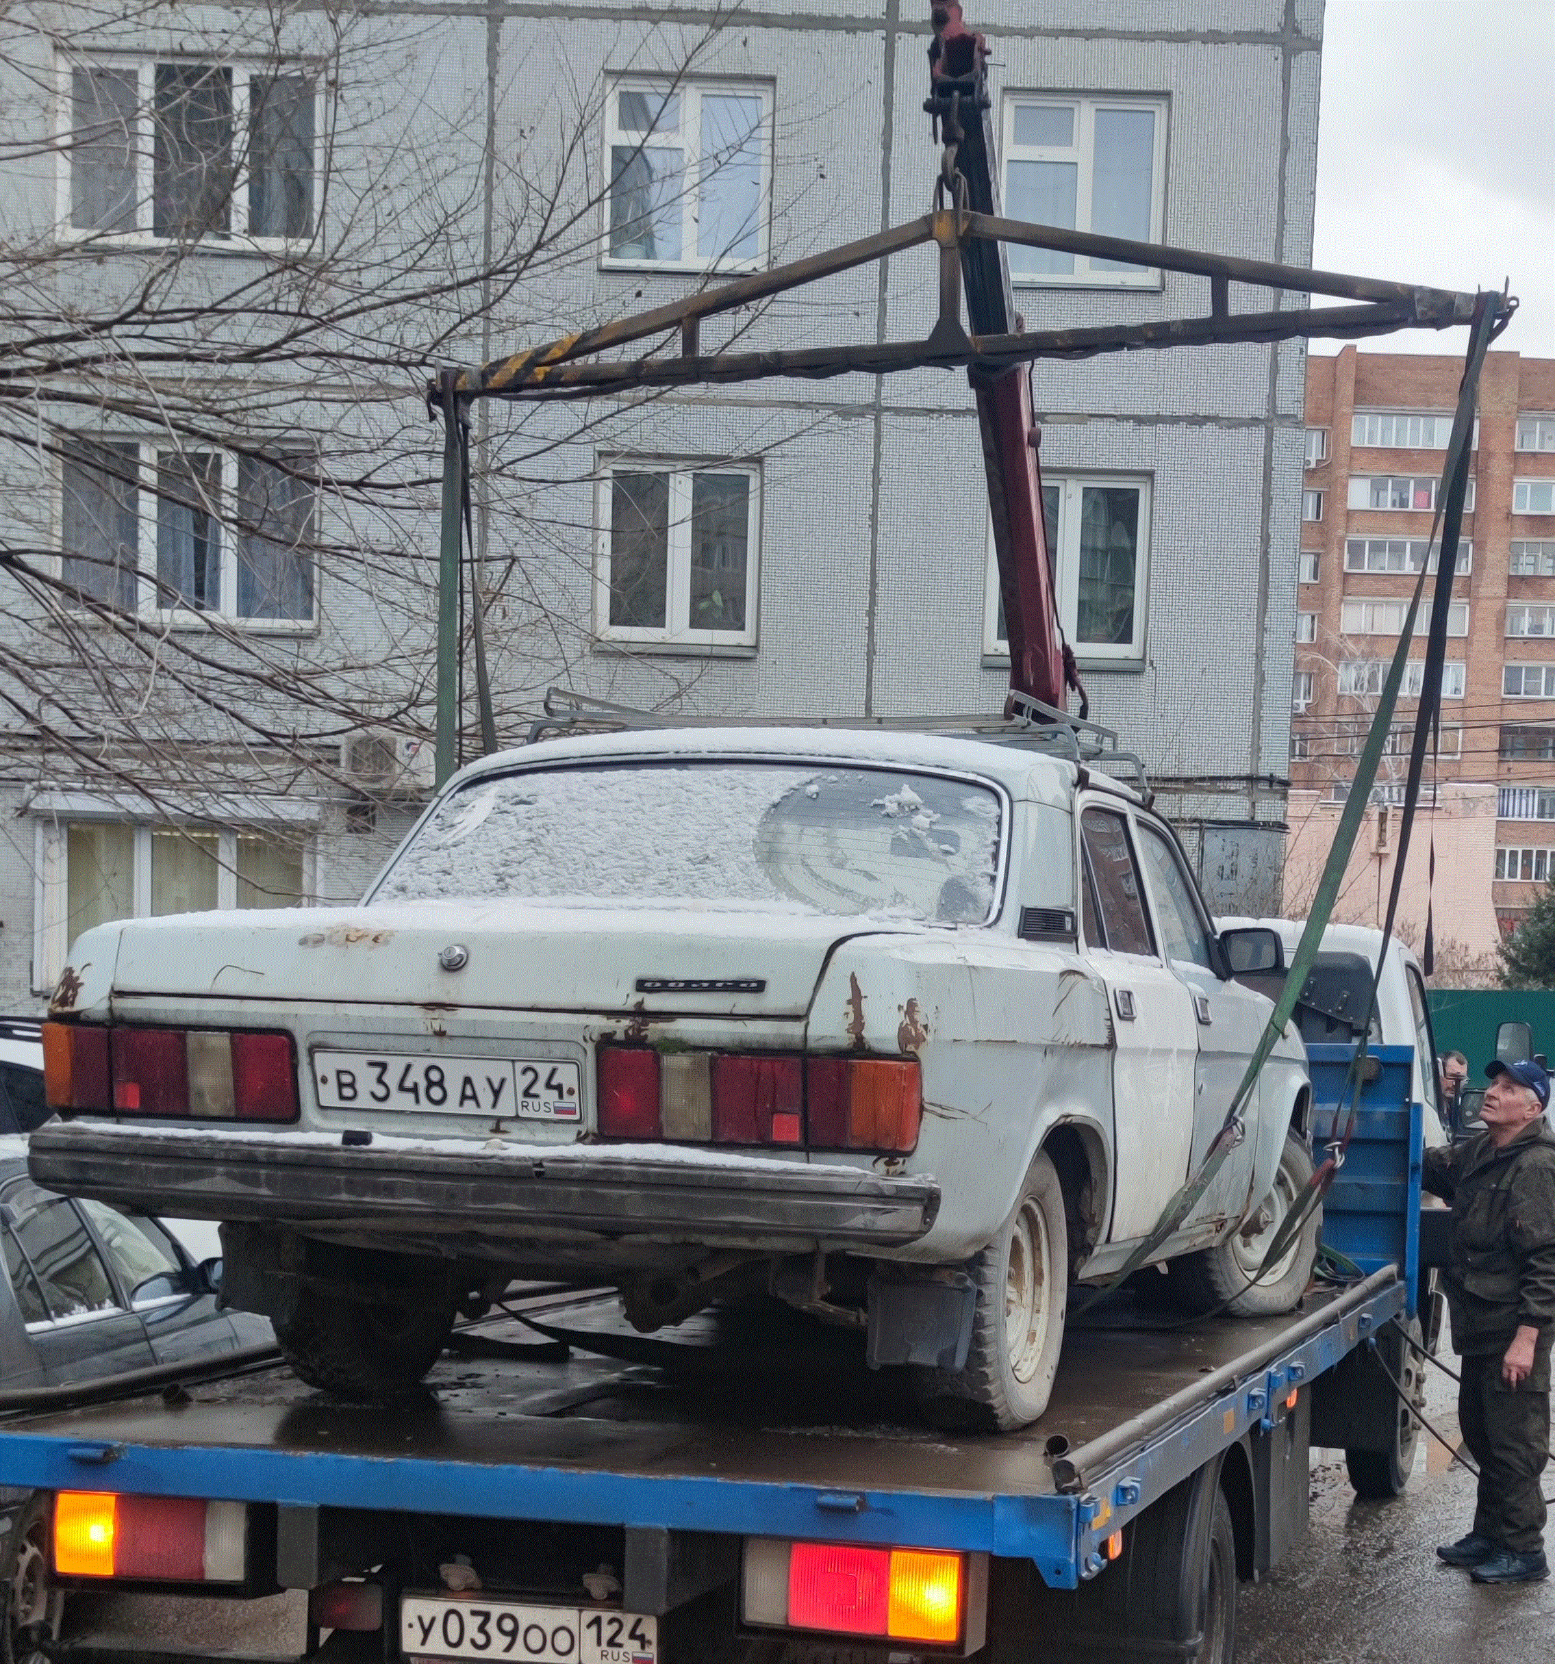
5 | Кировский  Ул. Павлова, 48 | ВАЗ 2104  Е 464 ОВ, 124 регион | 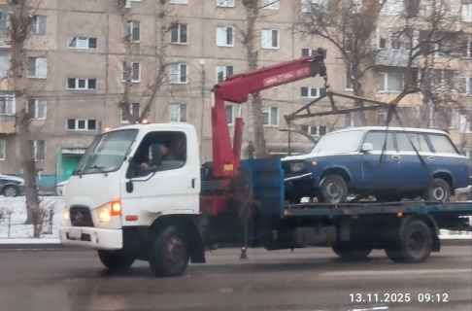
6 | Свердловский  Ул. Лесников, 21 | Полуприцеп МАЗ 32054  НА 0826, 24 регион | 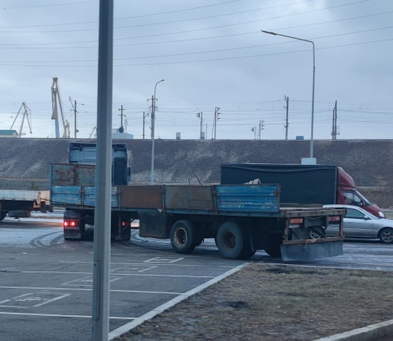
7 | Свердловский  Ул. Свердловская 28 | ПАЗ 32054  С 795 МА, 124 регион | 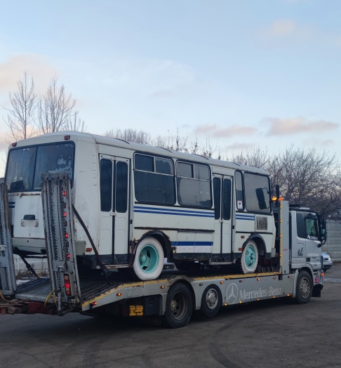
8 | Свердловский  Ул. Тимошенкова, 117 | ГАЗель  А 641 УА, 24 регион | 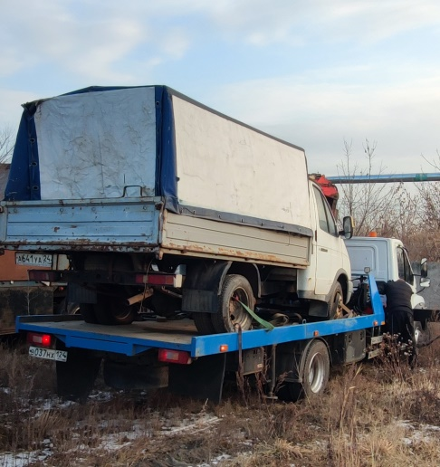
9 | Советский  Ул. Водопьянова, 7А | ГАЗель 33021  М 302 ХО, 124 регион | 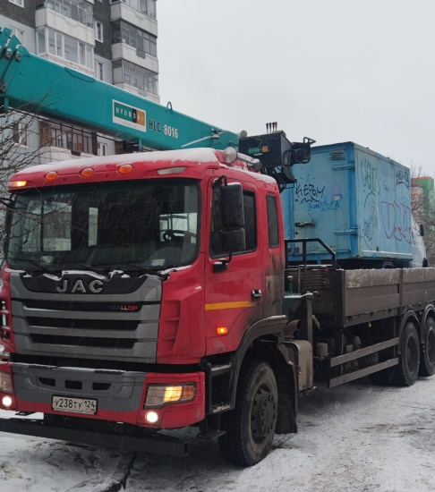
10 | Ленинский  Ул. 2-я Краснофлотская 21 | ВАЗ 2106  Р 568 ОМ 24 | 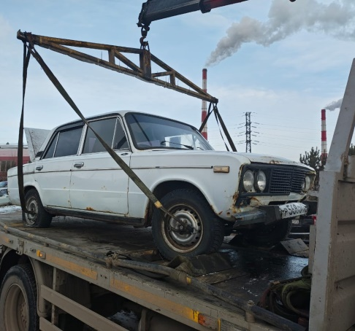
11 | Октябрьский  Ул. Мирошниченко, 4 | ВАЗ  Государственный регистрационный номер отсутствует | 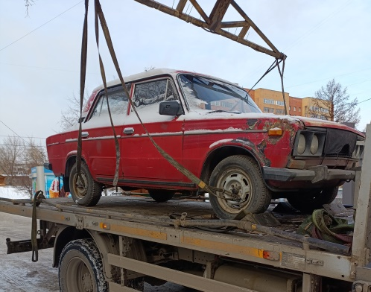
12 | Советский  Ул. 9 Мая, 60А | NISSAN AD  Н 687 ВУ, 124 регион | 